Naam: …………………………………………………………
Bij de Kitskrant nr 16 van 6 mei 2021 - niveau b

1. Maai Mei Niet! Geef 3 redenen waarom het goed is voor de biodiversiteit om dit eens te doen.
………………………….……………………………………………………………………………………………………………………………..
………………………….……………………………………………………………………………………………………………………………..
………………………….……………………………………………………………………………………………………………………………..

2. Wat is Silver en wat wilden de makers bereiken door dit spel op de markt te brengen?
………………………….……………………………………………………………………………………………………………………………..
………………………….……………………………………………………………………………………………………………………………..
………………………….……………………………………………………………………………………………………………………………..

3. Wat zijn ‘rolstoelpicknicktafels’? Leg uit.
………………………….……………………………………………………………………………………………………………………………..
………………………….……………………………………………………………………………………………………………………………..
………………………….……………………………………………………………………………………………………………………………..

4. Witter dan wit
Geef antwoord op deze vragen.
Wat was de slogan van Dash vroeger? …………………………………………..……….……………………………………….
Hoeveel procent van het zonlicht weerkaatst de nieuwste witte verf? ………………………. %
Hoeveel graden kouder kunnen de mensen hun oppervlakken maken door die te beschilderen met de nieuwe ultrawitte verf? ……….…………………………………………… graden

5. Welke methodes kunnen wetenschappers nu al doen zonder dat testen op dieren moeten gebeuren?
Proeven op ……………………………………………., proeven op ……………………………………………., in ……………………………………………. of via ……………………………………………. op computers.

6. Schrap wat fout is in onderstaande tekst.

Jaarlijks worden in de Amerikaanse filmstad New York / Los Angeles de Oscars uitgereikt. Dat zijn de bekendste filmprijzen / muziekprijzen van de wereld. De nieuwste animatiefilm Soul werd bekroond met twee / drie Oscars. Soul gaat over een New Yorkse muziekleraar / turnleraar die verongelukt. Na zijn dood komt hij terecht in Het Grote Hierna / Hiervoor.

7. Waarom is er nu heel veel kritiek op de Indiase premier Modi?
………………………………………………………………………………………………………………………………………………………………………………………………………………………………………………………………………………………………………………………………………………………………………………………………………………………………………………………………………………

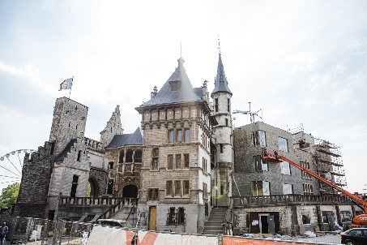
8. Welke namen krijgt het nieuwe bijgebouw van Het Steen in Antwerpen volgens het artikel? Omkring wat je terugvindt in de tekst.

schepsel – gedrocht – miskleun – misbaksel – koterij – wanschepsel – wanproduct

SLEUTEL

- Door gras maar om de vier weken te maaien, kan je tot tien keer meer bijen aantrekken. Die extra insecten lokken meer vogels naar de tuin. Bloemen tussen het gras zorgen voor geur en kleur. En het water uit de bodem verdampt minder snel wanneer gras wat langer is.
- Silver is een leuke én leerzame game. Hij behandelt een gevoelig onderwerp. Het spel wil de geestelijke gezondheid bij jongeren versterken. En zo het aantal zelfdodingen in die groep naar beneden halen.
- Aan zo’n tafel zitten de rolstoelgebruikers en de niet-rolstoelgebruikers op dezelfde ooghoogte. Aan de tafels hangen zoals gewoonlijk zitbanken. Die lopen niet door over de volledige lengte van de tafel. Daardoor kunnen rolstoelgebruikers vlot onder de tafel rijden om plaats te nemen.
- Dash wast witter dan wit – 98% – om af te koelen – 4,5 graden
- Proeven op celweefsel, proeven op DNA, in reageerbuizen of via simulaties op computers.
6. schrappen: New York – muziekprijzen – drie – turnleraar – Hierna
7. Premier Modi gaf geen gevolg aan de vele waarschuwingen om geen grote verkiezingsrally’s te houden. Hij trok met zijn partij naar de deelstaten. Dat lokte veel toeschouwers. Die stonden dicht bij elkaar, zonder mondmasker. India wordt momenteel het hardst getroffen door corona.
8. gedrocht – misbaksel – koterij

